PINKSTEREN 2021 - HOOGFEEST
Verzameld en gezonden
tot aanstekelijk geloofsgetuigenis, in woord én daad
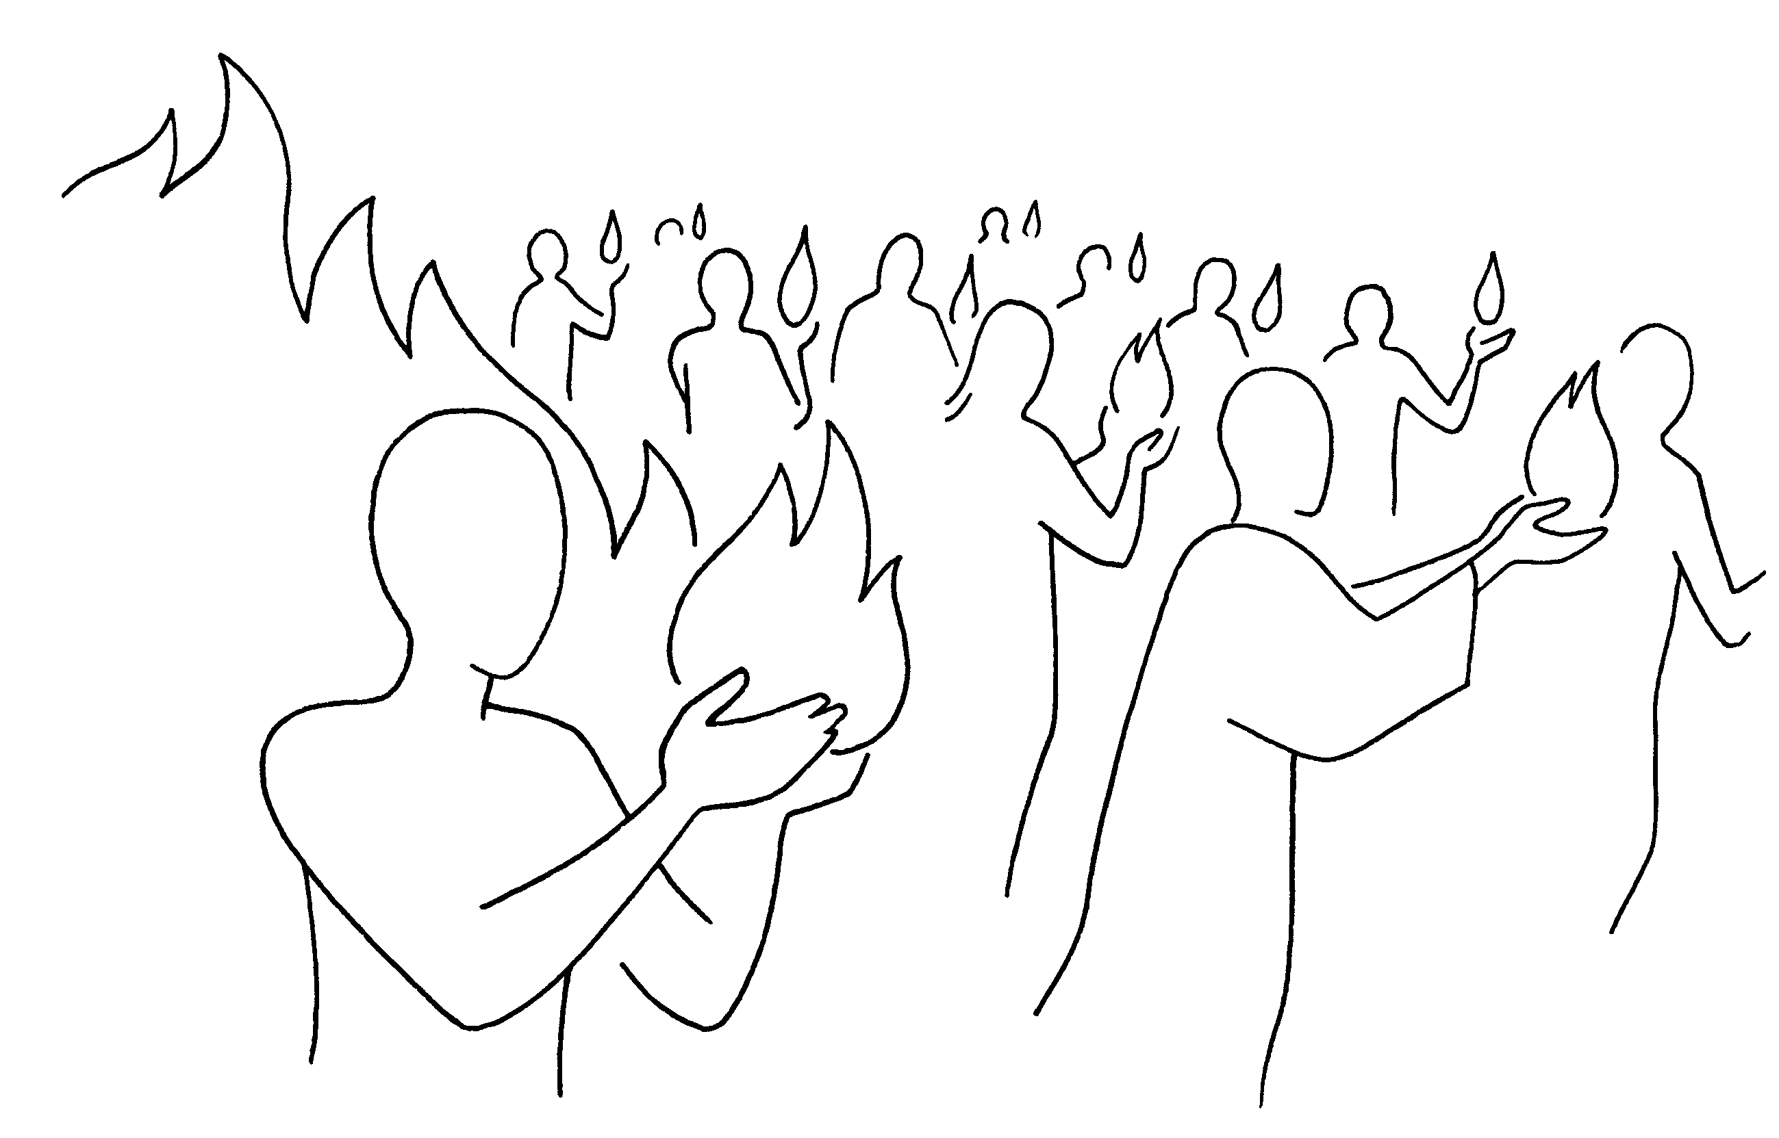

HET PINKSTERGETUIGENIS
uit de Handelingen der Apostelen 1-2.

BEDE OM GODS GEEST

Geest van God, Adem van leven, Geest van God, Adem van vuur,
Geest van God, troost en kracht: U heiligt ons.

Kom o Geest, kom in ons hart. Kom, o Geest, wees ons nabij.
Geest van leven, Geest van moed: wij zien naar U uit. Geest…

Kom o Geest van heiligheid, Geest van waarheid, kom in ons.
Geest van Liefde, maak ons één: wij zien naar U uit. Geest…

Kom o Geest, houd ons bijeen, Geest van vuur, brand in ons hart.
Kom o Geest, maak gij ons nieuw: wij zien naar U uit. Geest…

LEZING uit de eerste brief aan de christenen van Korinte 12, 4-7.12-13.

Broeders en zusters,
er zijn verschillende gaven, maar de Geest is één en dezelfde.
Er zijn verschillende vormen van dienstverlening, maar de Heer is
één en dezelfde. Er zijn verschillende uitingen van bijzondere kracht,
maar het is één en dezelfde God, die alles in allen tot stand brengt.
Aan ieder van ons wordt de openbaring van de Geest gegeven
tot welzijn van allen. Ons lichaam met zijn vele delen vormt één geheel,
en alle lichaamsdelen, hoe vele ook, zijn samen één lichaam;
zo is het ook met Christus. Want wij allen, Joden en Grieken,
slaven en vrijen, zijn in de kracht van één en dezelfde Geest tot één lichaam gedoopt, en allen zijn wij doordrenkt van één Geest.

MEDITATIEZANG

De Geest des Heren heeft een nieuw begin gemaakt.
in al wat groeit en leeft zijn adem uitgezaaid.
De Geest van God bezielt die koud zijn en versteend,
herbouwt wat is vernield, maakt één wat is verdeeld.
Wij zijn in Hem gedoopt, Hij zalft ons met zijn vuur.
Hij is een bron van hoop in alle dorst en duur.
Wie weet vanwaar Hij komt? Wie wordt zijn licht gewaar?
Hij opent ons de mond en schenkt ons aan elkaar.

EVANGELIELEZING uit het Johannes-evangelie 20, 19-23.

Op de avond van die eerste dag van de week waren de leerlingen bij elkaar. Hoewel de deur op slot was uit vrees voor de Joden, kwam Jezus. Ineens stond Hij in hun midden en zei: ‘Vrede!’
Na deze groet toonde Hij hun zijn handen en zijn zijde. Vreugde vervulde de leerlingen toen ze de Heer zagen. ‘Vrede’ zei Jezus nogmaals.
'Zoals de Vader Mij gezonden heeft, zo zend Ik jullie.’
Na deze woorden ademde Hij over hen. ‘Ontvang de heilige Geest’,
zei Hij. ‘Als jullie iemand zijn zonden vergeven, dan zijn ze ook vergeven; als jullie ze niet vergeven, blijven ze behouden.’

ACCLAMATIE NA HET EVANGELIE

De Geest die ons bewoont, verzucht en smeekt naar God
dat Hij ons in de Zoon doet opstaan uit de dood.
Opdat ons leven nooit in weer en wind bezwijkt,
kom, Schepper, Geest, voltooi wat Gij begonnen zijt.

WE BELIJDEN SAMEN ONS GELOOF

Ik geloof in God, Schepper en Vader,
die de wereld heeft bestemd voor het geluk van de mensen.
Hij nodigt ons uit om deel te hebben aan zijn liefde.
Ik geloof in Jezus Christus,
die aan de liefde van God gestalte heeft gegeven.
Hij heeft zich ingezet om mensen te bevrijden.
Hij is hierin zo ver gegaan dat Hij er zijn leven voor gaf.
Opgestaan uit de dood is Hij voorgoed de levende Heer.
Ik geloof in Gods Geestkracht waaruit Jezus leefde.
Die blijft nog steeds mensen bezielen
en oproepen om de weg van de liefde te gaan.
Ik geloof in mensen die in zijn voetsporen treden
en die hun daden richten naar wat Hij heeft voorgeleefd.
Zij zijn het zout der aarde. Zij zijn het licht der wereld.
Tot die gemeenschap van mensen wil ik behoren
want ik wil meebouwen aan Gods eigen droom:
'Een nieuwe hemel en een nieuwe aarde,
waar het goed is om te leven voor allen'. Amen.
GEBED OVER DE GAVEN

God, Schepper, Bron van onuitputtelijk leven,
zegen ons samenzijn rond brood en beker en laat het vruchten dragen.
Voed ons met uw grootste gave, het leven van uw Zoon Jezus.
Maak ons breken en delen in zijn Naam
tot bron en fundament van ons bouwen aan hechte
én wereldwijde gemeenschap in zijn Geest.
Zo bidden wij U op dit Pinksterfeest, met heel uw Kerk,
door Jezus Christus, onze Heer.

TER BEZINNING NA DE COMMUNIE

Wie of wat de heilige Geest is, is moeilijk te zeggen.
Een geest kan je trouwens zo moeilijk vastpakken.
Maar je ziet het wel aan mensen waar iets van uitgaat:
wat ze zeggen is gemeend; wat ze doen, is echt.
Ze stralen iets uit dat met die Geest heeft te maken:
warmte, goedheid, vrede, geduld, begrip, aandacht voor de minsten...
Ook al zijn er velen wiens levenspad niet over rozen loopt,
toch gaat er kracht van hen uit waar je zelf beter van wordt.
Zij zijn 'geestige mensen.
Geestige mensen tonen vaak met weinig woorden
hoe de Geest vandaag aan het werk is.

LIED

Wat altijd is geweest, het waaien van de Geest,
gebeurt aan ons vandaag.
Dat vuur van het begin, wij ademen het in,
Gods woord dat antwoord vraagt.
Die in de stilte sprak, het noodlot onderbrak
en nieuwe wegen baande,
Hij is nog niet verstomd, Hij zwaait ons toe en komt,
en zegt: Ik ben uw Vader.
Als alles is volbracht, zal Hij voor ons
een stad van brood en spelen zijn.
De stok die ons regeert, de dood zal zijn gekeerd,
wij zullen mensen zijn.
Hij geeft een nieuw gezicht aan duisternis en licht,
aan alles wat wij deden.
Hij maakt zijn woorden waar, wij spreken met elkaar
een taal van hoop en vrede.
Of: Jezus’ vrienden waren bang, maar na ’t Pinksterfeest
droegen zij de boodschap uit, vervuld van Jezus’ Geest.
Niets hield hen nog tegen, de Heer gaf hen de kracht.
Zij hadden lang gezwegen en stil op hulp gewacht.
Toen klonk het:
Gooi de ramen, open, laat het maar aan ieder zien
dat wij in de Heer geloven, of ben jij te bang misschien?
Als je Jezus’ woord verstaat en Hem volgen wil,
kom er dan gerust voor uit en hou het toch niet stil.
Toon het alle dagen, wees goed voor iedereen.
Help mee de zorgen dragen van mensen om je heen.
En zing dan: Gooi de ramen, open…

PINKSTERVOORBEDE voor de wereldwijde Kerkgemeenschap

Kom, heilige Geest,
en geef uw levensadem aan deze wereld.
Ontsteek uw licht in onze duisternis
en roep ons bijeen om in liefde uw Kerk te zijn.
Maak ons geestdriftig en vindingrijk in dienst van het evangelie.

Troost de treurenden en moedelozen,
geef ademruimte aan de verkrampten
en rust aan tobbers en rustelozen.
Zuiver wat onzuiver is, besproei wat dor is en genees wat ziek is.
Maak buigzaam wat star is, verwarm wie rilt van kou
en breng verdwaalden weer thuis.

Voorkom het kwaad dat wij kunnen doen,
en maak onze inzet dienend en vruchtbaar.
Schenk ons uw vruchten in overvloed:
liefde, vrede, geduld, goedheid, vriendelijkheid,
vertrouwen, zachtmoedigheid en zelfbeheersing.

Geef ons de kracht om het uit te houden
als wij ons bang en machteloos voelen.
Maak ons licht van uw licht, vuur van uw vuur
en laat ons in alle talen verkondigen
dat U de Geest van liefde bent,
die mensen bevrijdt en echt doet leven. Amen.

Dat het vuur van de Heer blijve branden
in jou en mij, in velen wereldwijd!
ZALIG PINKSTERFEEST.

